REPÚBLICA DE EL SALVADOR • SISTEMA C4I DE SEGURIDAD PÚBLICA
MANUAL OPERATIVO: MODERADOR CCTV & IA
Protocolo de Monitoreo de Videovigilancia y Validación Biométrica C4I
Código de Documento | Versión | Fecha de Emisión | Clasificación
MAN-LOCSV-MODERADOR | v2.5.0 | Octubre 2026 | Oficial / Técnico

1. ROL Y RESPONSABILIDADES DEL MODERADOR C4I
El Moderador es el eslabón humano indispensable en el ciclo de detección. Su función principal es auditar las detecciones generadas automáticamente por los modelos de Inteligencia Artificial YuNet y ArcFace sobre las cámaras de videovigilancia ciudadanas y comunitarias.
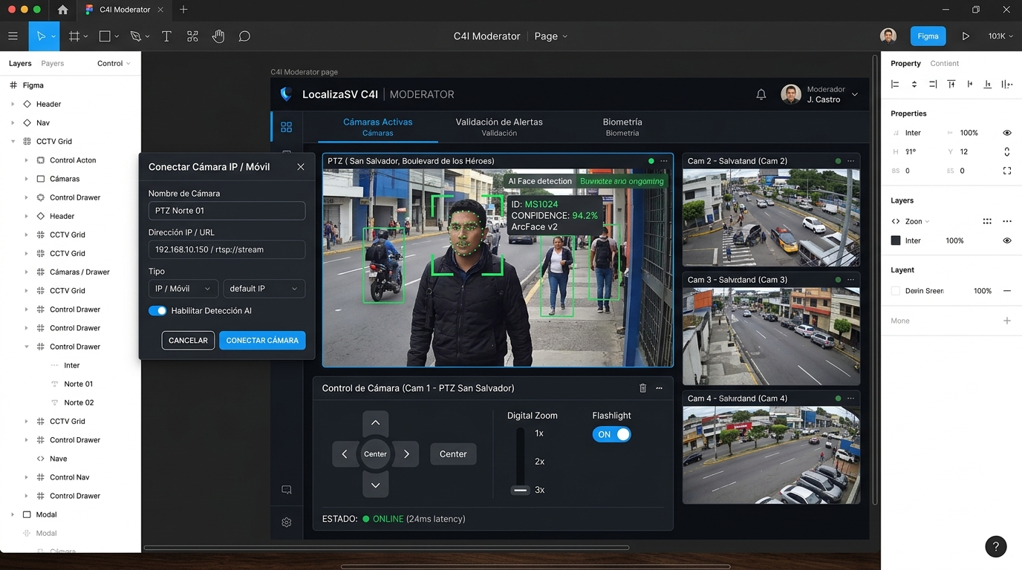
Figura 1: Consola de Videovigilancia y Validación Forense del Moderador
2. PROTOCOLO DE VALIDACIÓN DE PRE-ALERTAS
2.1 Recepción de Pre-Alerta
- Evento:Cuando una cámara detecta un rostro con similitud mayor o igual al 75%, el panel emite una notificación visual y sonora de prioridad media.
- Ubicación:La pre-alerta se posiciona en la bandeja 'Alertas Pendientes de Validación'.
2.2 Cotejo Forense en Pantalla
El operador debe realizar un análisis comparativo visual observando:
- Facciones Faciales:Forma de la nariz, mandíbula, pómulos y separación ocular.
- Señas Particulares:Existencia de tatuajes, lunares, cicatrices o marcas particulares.
- Contexto:Coincidencia de vestimenta o accesorios descritos en el expediente.
2.3 Decisión Operativa
- Confirmación Positiva (Botón Verde):Al presionar 'Confirmar Objetivo', el sistema eleva inmediatamente el estado a Código Rojo y despacha la alerta en tiempo real a todas las patrullas policiales activas en el cuadrante.
- Falso Positivo (Botón Rojo):Si se trata de un parecido casual o un error de perspectiva, se presiona 'Descartar Falso Positivo', registrando el motivo para retroalimentar el umbral del modelo.
📌 AUDITORÍA Y RESPONSABILIDAD FORENSE: Toda confirmación realizada por un moderador queda registrada con sello de tiempo, ID del operador y hash de la evidencia para efectos de responsabilidad legal y cadena de custodia.

